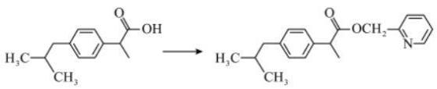
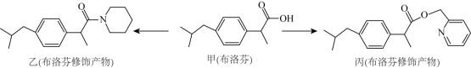

明星药物布洛芬专练

一、单选题
1 ．布洛芬具有抗炎、镇痛、解热作用，但口服该药对胃、肠道有刺激性，可以对该分子进
行如图所示的成修饰：

下列说法正确的是  A ．该做法使布洛芬水溶性增强  B ．布洛芬和成酯修饰产物中均含手性碳原子  C ． 1mol 布洛芬与足量氢气发生反应理论上可消耗4mol H2  D ．布洛芬中所有的碳原子可能共平面  2 ．分子结构修饰在药物设计与合成中有广泛应用，布洛芬具有抗炎、镇痛解热的作用，  直接服用对胃、肠道有刺激性，可以对该分子进行如图所示的分子修饰。 | 但
下列有关说法不正确的是
A ． 甲分子最多有 10 个碳原子共平面
B ．乙和丙均能在 NaOH 溶液和稀H2 SO4 溶液中发生水解反应
C ．以上三个分子都只有 1 个手性碳原子
D ．1mol 甲分子最多能与 3mol H2 发生反应
3．异丁苯(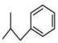)是合成镇痛药物布洛芬(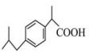)的原料。下列关于两种有 机物的描述中正确的是
A ．布洛芬的分子式为 C13H20O2
B ．异丁苯中碳原子有三种杂化方式

C ．异丁苯的一氯取代物有 6 种(不考虑立体异构)
D ．1mol 布洛芬最多能与 4molH2 发生加成反应
4 ．布洛芬(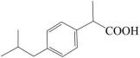)的一种合成路线片段如下：
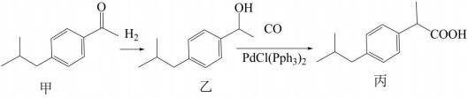
下列有关说法中正确的是
A ．布洛芬属于羧酸，与乙酸互为同系物
B ．乙、丙均能发生取代反应，均不能发生加成反应
C ．可以用碳酸氢钠溶液区分乙和丙
D ． 甲分子中所有碳原子有可能共平面
5 ．布洛芬是一种用于小儿发热的经典解热镇痛药，异丁基苯是合成它的一种原料，二者的
结构简式如图。下列说法正确的是
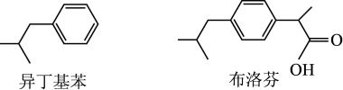
A ．两者均属于芳香烃
B ．异丁基苯的一氯代物有 6 种
C ．异丁基苯分子中最多有 7 个碳原子共平面
D ．布洛芬可以发生取代、加成、氧化、聚合反应
6 ．布洛芬(异丁苯丙酸)有镇痛、抗炎作用，结构如图所示，下列说法正确的是
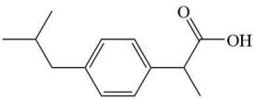
A ．异丁苯丙酸是苯的同系物 B ．分子式为C13H20O2

C ．苯环上二氯代物有 3 种 D ．1mol 该分子最多可与4mol H2 加成
7 ．分子结构修饰在药物设计与合成中有广泛的应用。布洛芬具有抗炎、镇痛、解热作用， 但口服该药对胃、肠道有刺激性，可以对该分子进行如图所示的分子修饰。下列说法错误的
是
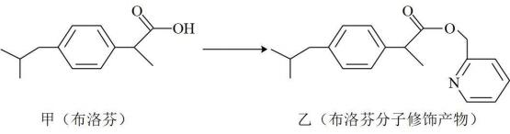
A ． 甲的分子式为 C13H18O2 B ． 甲分子中最多有 8 个碳原子共平面
C ． 甲和乙都能与氢氧化钠溶液发生反应 D ． 甲修饰成乙可降低对胃、肠道的刺激
8 ．布洛芬片常用来减轻感冒症状，其结构简式如图，下列有关说法错误的是
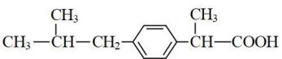
A ．布洛芬的分子式为C13H18O2

B ．布洛芬与苯乙酸是同系物，都能和碳酸氢钠反应
C ．1mol 布洛芬最多能与 3mol 氢气发生加成反应
D ．布洛芬在苯环上发生取代反应，其一氯代物有 4 种
9 ．异丁苯(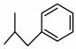 )是合成镇痛药物布洛芬(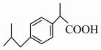 )的原料。下列关 于两种有机物的描述中正确的是
A ．布洛芬的分子式为C13H20O2
B ．异丁苯中碳原子有三种杂化方式
C ．1mol 布洛芬最多能与 4mol H2 发生加成反应
D ．异丁苯的一氯取代物有 6 种(不考虑立体异构)
10．山东师大在合成布洛芬药物方面取得了进展。合成布洛芬的方法如图所示(其他物质省 略) 。下列说法正确的是

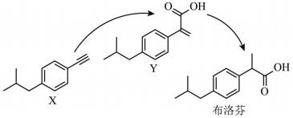

A ．X 分子中所有碳原子可能共平面
C ．X 、Y 都只能与 H2 发生加成反应

B ．Y 的分子式为 C13H14O2
D ．布洛芬能与碳酸钠溶液反应

二、有机推断题
11．缓释布洛芬是常用的解热镇痛药物，其一种合成路线如图：
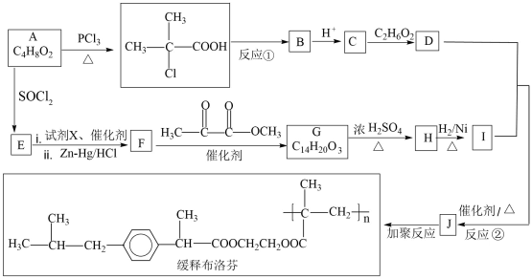
已知：①RCOOH ——SOCl— RCOCl ②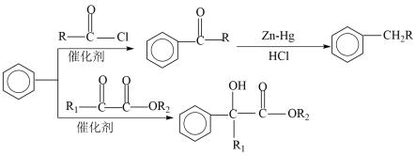 ③R1COOR2+R3OH —催化—剂— R1COOR3+R2OH
( 1)写出 C 的官能团的名称___________。
(2)反应①的化学方程式是：___________。

(3)写出反应类型：F→G___________ ；反应②___________。
(4)写出下列物质的结构简式：D___________ ；H___________。
(5)缓释布洛芬能缓慢水解释放出布洛芬，请将下列方程式补充完整。
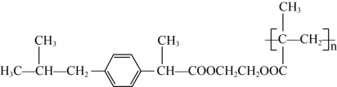+2nH2O ——一定—条件———

。
___________
(6)以丙烯为起始原料制备丙酮酸甲酯(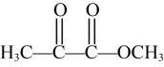)的合成路线如下，请补 充完整___________(无机试剂任选)。
12．一种合成解热镇痛类药物布洛芬方法如下：
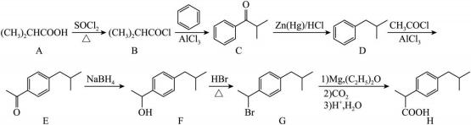
( 1)C→D 的反应类型为_______。
(2)从组成和结构特点的角度分析 C 与 E 的关系为_______。
(3) 1 mol F 分子中碳氢键数目为_______。
(4)H 的一种同分异构体同时满足下列条件，写出该同分异构体的结构简式：_______。
① 1 mol 该物质与浓溴水反应时最多消耗 4 mol Br2；
② 分子中含有 6 种不同化学环境的氢原子。
(5)请写出以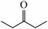和 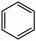 为原料制备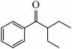 的合成路线流程图(无机试剂 和有机溶剂任选，合成路线流程图示例见本题题干) 。_______
13．酮基布洛芬片具有镇痛、消炎及解热作用，副作用小，毒性低。其合成路线如图所示：

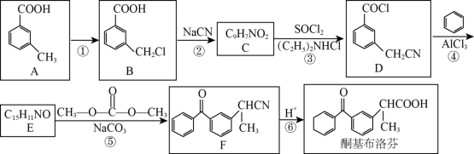
( 1)有机物 A 的化学名称为_______。
(2)酮基布洛芬中官能团的名称为_______ ，反应③的反应类型为_______。
(3)E→F 反应的化学方程式为_______。
(4)G 是 C 的同分异构体，则符合下列条件的 G 有_______种(不考虑立体异构)；
①分子中含有苯环(不含其它环) ，且该化合物属于酰胺类；
②与FeCl3 溶液作用显紫色。

请写出其中核磁共振氢谱共有 5 组峰的有机物的结构简式：_______。
(5)以乙烷和碳酸二甲酯(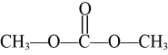)为原料(无机试剂任选) ，设计制备异 丁酸(CH3 )2 CHCOOH 的一种合成路线：_______。
14． 由间苯甲酰基甲苯合成消炎镇痛药 F(酮基布洛芬)的路线如图：
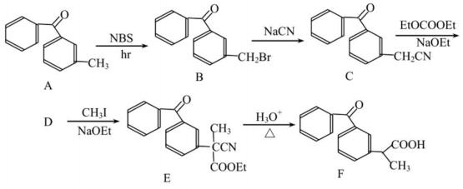
已知：乙醇钠的化学式为 NaOEt。
( 1)A 分子中碳原子的杂化轨道类型为_______。
(2)B→C 的反应类型为_______。
(3)D 的分子式为C18H15NO3 ，其结构简式为_______。

(4)F 的一种同分异构体含有苯环且分子中含有 3 种不同化学环境的氢原子，写出该同分异构 体的结构简式：_______。
(5)已知：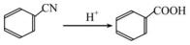 ，写出以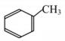为原料制备的合成
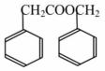路线流程图(无机试剂和有机溶剂任用，合成路线流程图示例见本题题 干)____。
15．布洛芬具有抗炎、止痛、解热的作用。以有机物 A 为原料制备布洛芬的一种合成路线 如图所示。回答下列问题：
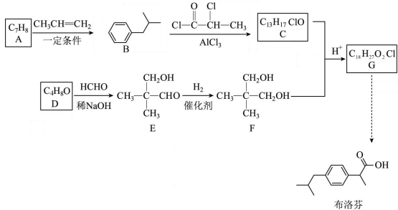
已知：
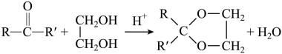
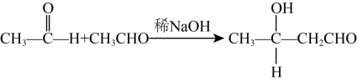
( 1)C 中官能团的名称是___________测定 C 中官能团的物理方法是___________。
(2)D 的名称是___________。
(3)下列有关布洛芬的叙述正确的是___________。

①能发生取代反应，不能发生加成反应
②1mol 该物质与碳酸钠反应生成 44gCO2
③布洛芬分子中最多有 19 个原子共平面
④1mol 布洛芬分子中含有手性碳原子物质的量为 2mol
(4)口服布洛芬对胃、肠道有刺激，用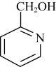对布洛芬进行成酯修饰，能有效改善这种 状况，发生反应的化学方程式是___________
(5)满足下列条件的布洛芬的同分异构体有___________种。
①苯环上有三个取代基，苯环上的一氯代物有两种
②能发生水解反应，且水解产物之一能与FeCl3 溶液发生显色反应

③能发生银镜反应
(6)研究发现，以 B 为原料可通过其他途径合成布洛芬，其中一种途径如下：
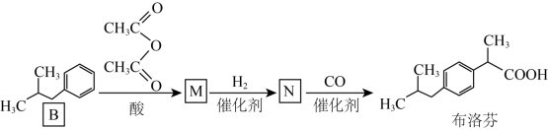
N 与布洛芬的相对分子质量相差 28 ，N 的结构简式是___________
16．酮基布洛芬片是用于治疗各种关节炎、强直性脊柱炎引起的关节肿痛、以及痛经、牙痛、 术后痛和癌性痛等的非处方药。其合成路线如图所示：
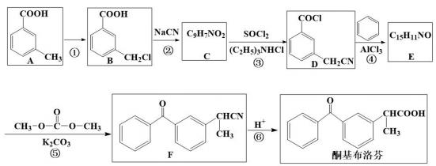

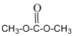

以乙烷和碳酸二甲酯( )为原料(无机试剂任选)，设计制备异丁酸的一种合成
路线：_____。
17．布洛芬是医疗上常用的抗炎药，其一种合成路线如下。
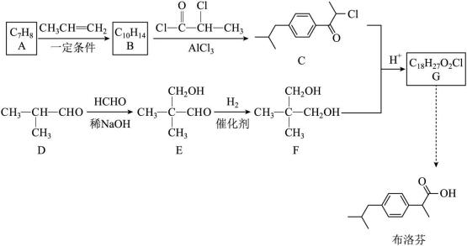
回答下列问题：
已知：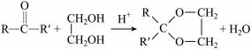
( 1)C 中所含官能团的名称为_______。
(2)D 的名称为_______。
(3)B→C 的反应方程式为_______。
(4)E→F 的反应类型是_______。
(5)已知 G 中含有两个六元环，G 的结构简式为_______。
(6)满足下列条件的布洛芬的同分异构体有_______种。
①苯环上有三个取代基，苯环上的一氯代物有两种；
②能发生水解反应，且水解产物之一能与 FeCl3 溶液发生显色反应；
③能发生银镜反应。
(7)根据布洛芬的结构特点，预测其性质及由此导致使用时的缺点_______(写出一条即可)。
18．布洛芬具有抗炎，痛、解热作用。以有机物 A(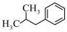)为原料制备布洛芬的一 种合成路线如图所示。回答下列问题：

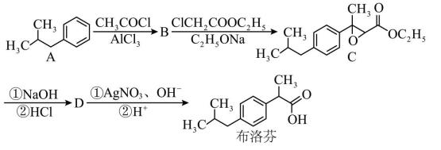
已知：(ⅰ)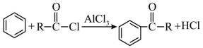
(ⅱ)环氧羧酸酯在一定条件下可发生反应：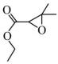 —OHl——C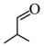 ( 1)A 的名称为_______ ，布洛芬分子中含有_______个手性碳原子。 (2)A→B 的反应类型为_______，B 的结构简式为_______，B 中所含官能团的名称为_______。 (3)D 与银氨溶液反应的化学方程式为_______ 。 (4)苯环上的一氯代物只有一种的 A 的同分异构体有_______种，写出其中任意一种的结构简 式_______ 。 (5)2-苯基- 1-丙醇(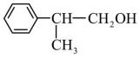)是一种重要的有机合成原料，请以苯乙酮 (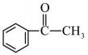)和ClCH2 COOC2 H5 为原料，设计合成 2-苯基- 1-丙醇(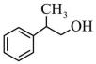) 的合成路线_______(无机试剂、含有两个及两个以下碳的有机试剂任选) 。 19．布洛芬具有降温和抑制肺部炎症的双重作用。一种制备布洛芬的合成路线如下：

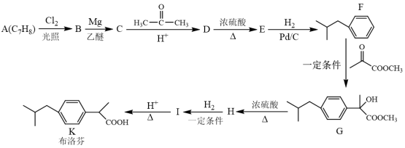
已知：
①CH3CH2Cl —乙醚——Mg CH3CH2MgCl — 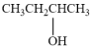
②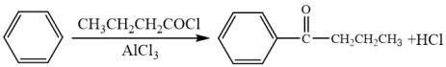 回答下列问题：
( 1)A 的化学名称为_______。
(2)E→F 的反应类型为_______ ，H 中官能团的名称为_______。
(3)E 的分子中含有两个甲基，则 E 的结构简式为_______。
(4)I→K 的化学方程式为_______。
(5)写出符合下列条件的 D 的同分异构体的结构简式_______(不考虑立体异构)。
①能与 FeCl3 溶液发生显色反应；②分子中有一个手性碳原子；③苯环上有处于间位的 2 个 取代基。
(6)写出以间二甲苯、CH3COCl 和(CH3)2CHMgCl 为原料制备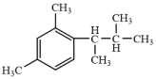的合 成路线_______ 。(无机试剂任选)
20．分子结构修饰在药物设计与合成中有广泛的应用。
( 1)有机物 A(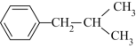)是一种医药中间体。A 属于_______(填物质类别)。
(2)研究发现，在 A 中取代基的对位上引入“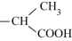” ，其抗炎活性更好。基于此，科研

人员合成了具有抗炎、镇痛、解热作用的药物——布洛芬。
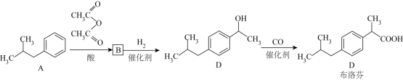
①B 的结构简式是_______。
②D 与布洛芬的相对分子质量相差_______。
③口服布洛芬对胃、肠道有刺激。用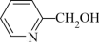对布洛芬进行成酯修饰，能有效改善 这种状况，二者发生酯化反应的化学方程式是_______。
(3)如果对布洛芬既进行成酯修饰，又将其转变为高分子，则不仅增加它的治疗效果，还能 降低毒性。科研人员对布洛芬的分子结构修饰如下：
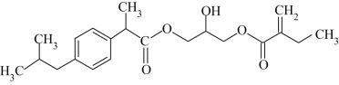(有机物 Q)
①分析 Q 的结构，使其发生加聚反应的官能团是_______。
②从反应类型的角度说明布洛芬与 Q 的性质差异：_______(答出两点即可)。
(4)Y 是制备有机物 Q 的物质之一，其合成路线如下：
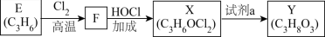
①试剂 a 是_______。
②E→F 的反应方程式是_______。
可用酰胺类物质继续修饰有机物 Q ，得到性能更优异的药物。
21．酮基布洛芬片是用于治疗各种关节炎、强直性脊柱炎引起的关节肿痛、以及痛经、牙痛、 术后痛和癌性痛等的非处方药。其合成路线如图所示：

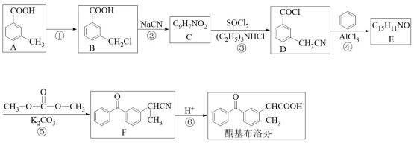
( 1)有机物 A 的化学名称为_______ ，反应①的所需试剂及反应条件为_______。
(2)B 的官能团名称为_______ ，反应②的反应类型为_______。
(3)有机物 C 的结构简式为_______。
(4)D→E 反应的化学方程式为_______。
(5)苯的二元取代物 M 是酮基布洛芬的同分异构体，则符合条件的 M 有_______种(不考虑立 体异构)；
①分子中含有两个苯环，且两个取代基均在苯环的对位；
②遇 FeCl3 溶液显紫色；
③能发生银镜反应；
④1molM 最多与 3molNaOH 反应。
其中不能与溴水发生加成反应的同分异构体的结构简式为_______。
22．布洛芬为非甾体抗炎药，可用于缓解轻至中度疼痛，感冒引起的发热，其合成路线如图： 请回答下列问题：
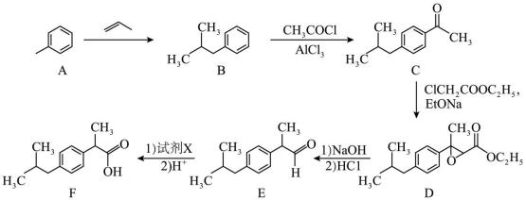
( 1)A 的名称是_______ ， A 生成 B 的反应类型为_______。
(2)C 生成 D 的方程式可表示为： C+C1CH2COOC2H5= D+Y，化合物 Y 的化学式为_______， D 中所含官能团的名称是_______。

(3)试剂 X 可能是_______。
(4)A →F 中含有手性碳原子最多的物质是_______ (填字母)。
(5)G 是比 F 少 5 个 CH2 的芳香族化合物，G 的同分异构体中，同时满足如下条件的有_______ 种(不考虑立体异构) 。其中核磁共振氢谱有四组峰，峰面积之比为 3 ： 2 ： 2 ： 1 的结构 简式为_______。
条件：(a)苯环上的取代基无环状结构；(b)能与自身 2 倍物质的量的 NaOH 反应。
(6)根据上述信息和所学知识，写出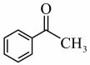以 和(CH3)2CHOH 为原料合成
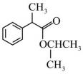的路线_______(其他试剂任选)。
23．药物布洛芬具有镇痛、解热、抗炎作用，Brown 法合成布洛芬流程如下：
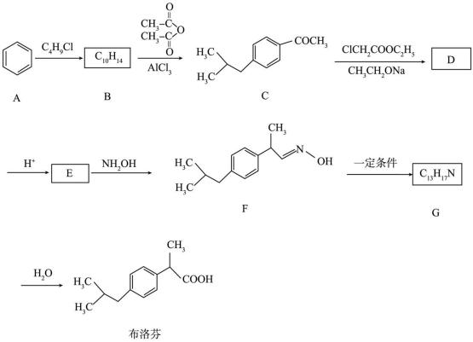

已知：①

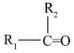

+ClCH2COOC2HONa——

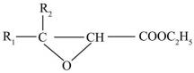

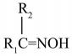

②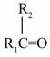+NH2OH→
③+CH3CHO —催化—剂—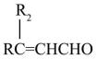
请回答：
( 1)下列说法不正确的是_______。
A ．流程图中C4 H9 Cl 核磁共振氢谱中 3 组峰

B ．化合物 D 中含有两种官能团
C ．B→C 、F→G 的反应类型相同
D ．布洛芬的分子式是C13H16O2
(2)化合 B 的结构简式_______ ，化合物 E 的结构简式_______。
(3)写出 C→D 的化学反应方程式_______，
(4)请写出满足下列条件的 F 的所有同分异构体_______。
①含有-NH-CHO 结构
②氮原子与苯环直接相连
③苯环上有三个取代基且苯环上一氯代物有两种
(5)结合题目信息，设计以CH3CHO 为主要原料合成CH3 CH2 CH=CHCHO的合成路线。(用流
程图表示，无机试剂、有机溶剂任选)_______。
24．酮基布洛芬片是用于治疗各种关节炎、强直性脊柱炎引起的关节肿猫、以及痛经、牙痛、 术后痛和癌性痛等的非处方药。其合成路线如图所示：
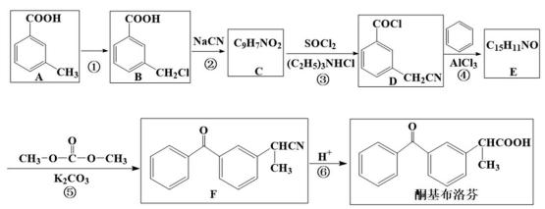

( 1)有机物 A 的化学名称为_______ ，反应③的反应类型为_______。
(2)下列关于有机物 B 叙述不正确的有_______。
A ．有机物 B 中碳原子杂化方式有 sp2 、sp3 两种
B ．有机物 B 最多 14 个原子共平面
C ．1mol 有机物 B 最多与 2mol 氢氧化钠溶液反应
D ．有机物 B 的核磁共振氢谱图显示有 5 组峰
(3)D→E 反应的化学方程式为_______
(4)苯的二元取代物 M 是酮基布洛芬的同分异构体，同时符合下列条件的 M 有 2 种(不考虑 立体异构) ，写出两种同分异构体的结构简式_______
①分子中含有两个苯环，且两个取代基均在苯环的对位；
②遇 FeCl3 溶液显紫色；
③能发生银镜反应；
④1mol M 最多与3mol NaOH 反应；
⑤不能与溴水发生加成反应。
(5)以乙烷和碳酸二甲酯(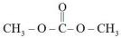)为原料(无机试剂任选) ，设计制备异丁酸的 一种合成路线：_______。
25．芬必得的主要成分是非甾体消炎镇痛药布洛芬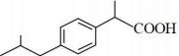 ，其消炎、 镇痛和解热作用好且副作用小。一种名为 Boots 的传统合成路线为：
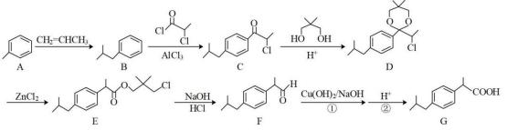
另一种名为 BHC 工艺的新型合成路线为：
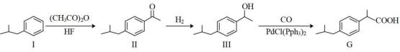
( 1)A 的化学名称为___________ ，B→C 的反应类型为___________ ，E 中含氧官能团名称为

。
___________
(2)写出F 发生反应①的化学反应方程式___________。
(3) BHC 工艺比Boots 合成路线的优点是___________(填字母)。
A ．合成路线简单，步骤少 B ．使用溶剂少，原子利用率高
C ．三废少，符合绿色化学思想 D ．副产物为乙酸可回收使用
(4)芳香族化合物 H 是 G 的同系物，其相对分子质量比 G 少 56 ，则 H 的同分异构体有 ___________种。其中核磁共振氢谱有四组峰，峰面积之比为 6 ∶2 ∶ 1 ∶ 1 的结构简式为 ___________(写出一种即可)。
(5)根据Boots 的合成信息，完成以甲苯为原料制备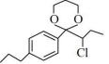的合成路线(其它试剂 任选) ___________。

参考答案：
1 ．B
【详解】A ．反应前布洛芬中含有羟基，可以与水分子形成氢键，反应后的物质不能与水分 子形成氢键，在水中的溶解性减弱，故 A 错误；
B ．连接四个不同原子或基团的碳原子，称为手性碳原子，布洛芬和成酯修饰产物中均含 1 个手性碳原子(与羧基或酯基相连碳原子) ，故 B 正确；
C ．布洛芬中含有 1 个苯环，1mol 布洛芬可以和 3molH2 发生加成反应，故 C 错误；
D ．布洛芬中含有饱和碳原子，具有甲烷结构特点，甲烷为正四面体结构，则布洛芬中所有
碳原子一定不共平面，故 D 错误；
故选 B。
2 ．A
【详解】A ．甲分子含有 1 个苯环，与苯环上连接的碳原子一定共平面，其余单键相连碳原 子可通过旋转得出最多 1 个碳原子在其平面上，所以甲分子中最多有 11 个碳原子共平面(即
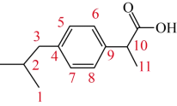) ，A 错误；

B ．乙中含有肽键，丙中含有酯基，均能在 NaOH 溶液和稀H2 SO4 溶液中发生水解反应，B
正确；
C ．手性碳原子是指，同一个碳原子上链接 4 个不同的原子或原子团，苯环上没有手性碳原 子，甲基、亚甲基上没有手性碳原子，双键上没有手性碳原子，故以上三个分子的结构分析， 都只有 1 个手性碳原子，C 正确；
D ．甲分子中，只有苯环能和H2 发生加成反应，1mol 甲分子最多能与 3mol H2 发生反应，D
正确；
故选 A。
3 ．C
【详解】A ．由结构简式可知，布洛芬的分子式为 C13H18O2 ，A 错误；
B．异丁苯中支链上碳原子为 sp3 杂化，苯环上碳原子为 sp2 杂化，有 2 种杂化方式，B 错误；
C ．异丁苯中有 6 种情况的氢原子，其一氯取代物有 6 种(不考虑立体异构) ，C 正确；

D ．布洛芬中苯环可以和氢气加成，羧基不和氢气加成，故 1mol 布洛芬最多能与 3molH2 发 生加成反应，D 错误；
故选 C。
4 ．C
【详解】A ．布洛芬含有羧基属于羧酸，但还含有苯环，与乙酸结构不相似，不是互为同系 物，A 错误；
B ．乙含羟基和丙含羧基，都能发生酯化反应即取代反应，都含有苯环也能发生加成反应， B 错误；
C ．丙含有羧基具有弱酸性，能与碳酸氢钠溶液反应产生二氧化碳气体，可以用碳酸氢钠溶 液区分乙和丙，C 正确；
D ．甲分子中含有多个饱和碳原子，为四面体结构，所以所有碳原子不可能共平面，D 错误； 故选：C。
5 ．B
【详解】A ．两者均含有苯环，属于芳香族化合物，但布洛芬中还含有氧元素，则不属于芳 香烃，故 A 错误；
B ．异丁基苯含有 6 种氢原子，则其一氯代物有 6 种，故 B 正确；
C ．苯环上所有原子共平面，甲基和亚甲基中最多有 3 个原子共平面，单键可以旋转，所以 该分子中最多有 9 个碳原子共平面，故 C 错误；
D ．布洛芬中含有苯环、羧基，具有苯和羧酸的性质，苯环能发生加成反应、取代反应，羧 酸能发生取代反应，苯环上有侧链能被强氧化剂氧化，而且有机物燃烧也是氧化反应，但不 能发生聚合反应，故 D 错误；
答案选 B。
6 ．C
【详解】A ．异丁苯丙酸含羧基，苯不含有官能团，两者结构不相似，不是苯的同系物，故 A 错误；
B ．根据结构简式确定分子式为 C13H18O2 ，故 B 错误；
C ．对苯环上的 H 编号为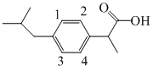 ，两个 Cl 原子在苯环上的取代位置

可能是 1 和 2 、1 和 3 、1 和 4 ，所以其苯环上二氯代物有 3 种，故 C 正确； D ．1mol 该分子含有 1mol 苯环，最多可与3mol H2 加成，故 D 错误；
故选：C。
7 ．B
【详解】A ．由甲的结构简式可知分子式为 C13H18O2 ，A 正确；
B ．苯环是平面型分子， 由于单键可旋转，则最多共平面的碳原子有
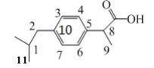共 11 个，B 错误；
C ．甲含有羧基，能与 NaOH 溶液反应，乙含有酯基，可与 NaOH 溶液发生水解反应，C 正 确；
D ． 甲含有羧基，具有弱酸性， 甲修饰成乙含有酯基，可降低对胃、肠道的刺激，D 正确； 故选：B。
8 ．D
【详解】A ．由结构简式可知布洛芬的分子式为 C13H18O2 ，故不选A；
B ．含有一个苯环、一个羧基，与苯乙酸是同系物，故不选 B；
C ．能与氢气发生加成反应的只有苯环，则 1mol 布洛芬最多能与 3mol 氢气发生加成反应， 故不选C；
D ．结构对称，则布洛芬在苯环上发生取代反应，其一氯代物有 2 种，故选D； 答案选 D。
9 ．D
【详解】A．由布洛芬的结构式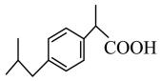 可知，布洛芬的分子式为C13H18O2，
A 错误；
B ．-COOH 中碳原子价层电子对个数是 3 ，苯环中C 碳原子价层电子对个数是 3 ，其它碳原 子价层电子对个数是 4 ，根据价层电子对互斥理论知，该分子中 C 原子含有 2 种杂化方式，
B 正确；
C ．布洛芬中的苯环可以和 H2 加成，所以 1 mol 布洛芬最多能与 3 mol H2 发生加成反应，C

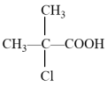
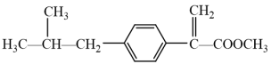
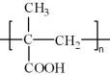

错误；
D ．异丁苯的一氯取代物取代位置表示如图：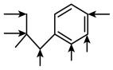 ，共有 6 种，D 正确； 故选 D。
10．D
【详解】A ．X 分子中除苯环外只连有 1 个氢原子的饱和碳原子连有三个碳原子，构成四面 体结构，这四个碳原子不可能在同一平面，故 A 错误；
B ．Y 的分子式为 C13H16O2 ，故 B 错误；
C ．X 分子中有碳碳三键，不但能与氢气加成，还能和卤素单质、卤化氢、水等发生加成反 应，故 C 错误；
D ．布洛芬分子中有羧基，能和碳酸钠溶液反应生成二氧化碳，故 D 正确；
故选 D。
11．( 1)碳碳双键、羧基

(2)
+2NaOH —醇—Δ CH2=C(CH3)COONa+NaCl+2H2O

(3) 加成反应 取代反应

(4) CH2=C(CH3)COOCH2CH2OH
(5)n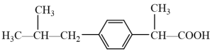+nHOCH2CH2OH+
(6)CH2=CHCH3 —Br2/— CH3CHBrCH2Br —H的—Δ水溶液—— CH3CH(OH)CH2OH —C—u CH3CO CHOO2 CH3COCOOH —CH3OHCH3COCOOCH3

【分析】J 发生加聚反应生成缓释布洛芬， 由缓释布洛芬的结构简式知，J 的结构简式为

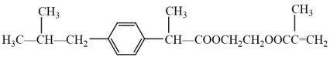；A 的分子式为 C4H8O2 ，A 与 SOCl2 发生题给已知①的反应生成 E ，A 与 PCl3 加热反应生成
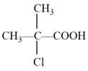 ，则 A 的结构简式为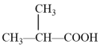 ，E 的结构简式为
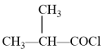；E→F→G 发生题给已知②的反应，G 的分子式为 C14H20O3 ，则 X 的 结构简式为 、F 的结构简式为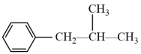 、G 的结构简式为
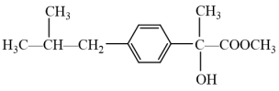 ，G 与浓硫酸加热反应生成 H ，H 与 H2 在 Ni 存在加热条件下反应生成 I ，H 的结构简式为
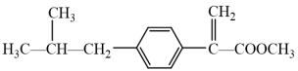 、I 的结构简式为
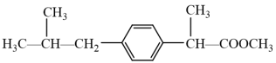；发生反应①生成 B， B 与 H+反应生成 C ，C 与 C2H6O2 反应生成 D ，D 与I 在催化剂存在加热条件下发生题给已 知③的反应生成 J ，则 C 的结构简式为 CH2=C(CH3)COOH 、D 的结构简式为 CH2=C(CH3)COOCH2CH2OH。
【详解】(1) C 的结构简式为 CH2=C(CH3)COOH ，C 中官能团的名称碳碳双键、羧基；答 案为：碳碳双键、羧基；

(2) 反应①为与 NaOH 醇溶液的反应，反应的化学方程式为
+2NaOH —醇—Δ CH2=C(CH3)COONa+NaCl+2H2O ；答案为：
+2NaOH —醇—Δ CH2=C(CH3)COONa+NaCl+2H2O；
(3) F 的结构简式为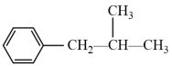 、G 的结构简式为
，F 与 CH3COCOOCH3 发生加成反应生成 G；反应②为 D 与 I 发生取代反应生成J；答案为：加成反应；取代反应；
(4) 根据分析，D 的结构简式为 CH2=C(CH3)COOCH2CH2OH ，H 的结构简式为
；答案为：CH2=C(CH3)COOCH2CH2OH；
；
(5) 1mol 缓释布洛芬中含 2nmol 酯基，1mol 缓释布洛芬与 2nmolH2O 一定条件下发生水解 反应生成 nmol 、nmolHOCH2CH2OH 和

；答案为：
1mol

n+nHOCH2CH2OH+；
(6) CH3COCOOCH3 可由 CH3COCOOH 和 CH3OH 发生酯化反应制得；对比 CH3COCOOH 和 CH3CH=CH2 的结构简式，碳骨架不变、引入 2 个官能团，故先由 CH2=CHCH3 和溴/CCl4 发生加成反应生成 CH3CHBrCH2Br ，然后 CH3CHBrCH2Br 发生水解反应生成 CH3CH(OH)CH2OH，CH3CH(OH)CH2OH 发生催化氧化生成 CH3COCHO，CH3COCHO 继续 催化氧化得到 CH3COCOOH ，合成路线为
CH2=CHCH3 —Br2/— CH3CHBrCH2Br —H的—Δ水溶液—— CH3CH(OH)CH2OH —C—u CH3COC HOO2 CH3COCOOH —CH3OHCH3COCOOCH3 ；答案为：
CH2=CHCH3 —Br2/— CH3CHBrCH2Br —H的—Δ水溶液—— CH3CH(OH)CH2OH —C—u CH3COC
HOO2 CH3COCOOH —CH3OHCH3COCOOCH3。
12．( 1)还原反应
(2)互为同系物
(3) 17 mol
(4)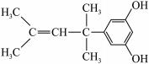 或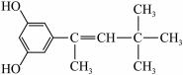或
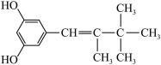
(5)
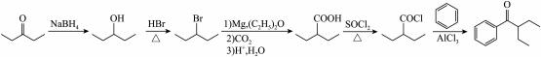

【分析】A 中羟基被 Cl 原子取代生成 B ，B 中-COCH(CH3)2 取代苯环上的一个 H 原子生成 C，C 发生还原反应生成 D，D 的取代基对位的 H 原子被-COCH3 取代生成 E，E 再发生还原 反应生成 F ，F 中羟基被 Br 原子取代生成 G ，G 经系列反应生成 H。
【详解】(1) C 生成 D 的过程中，去掉了氧原子，增加了氢原子，为还原反应；

(2) C 与E 官能团相同，结构相似，分子组成相差 2 个 CH2 ，所以二者互为同系物；
(3) 苯环上有 4 个 C-H 键，含有羟基的取代基上有 4 个 C-H 键，另一个取代基上有 9 个 C-H 键，共 4+4+9= 17 个 C-H ，所以 1 mol F 分子中碳氢键数目为 17mol；
(4) H 中含有 13 个 C 原子、2 个 O 原子，不饱和度为 5 ；其同分异构体满足：①1 mol 该 物质与浓溴水反应时最多消耗 4 mol Br2 ，②分子中含有 6 种不同化学环境的氢原子，说明 结构对称，若为链状烃，由于最多消耗 4 mol Br2 ，则一定含有碳氧双键，则对称性上无法 满足，所以应含有苯环，且含有酚羟基，酚羟基邻对位共有 3 个空位，侧链上还要有一个碳 碳双键，满足题意的有：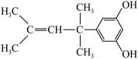或或
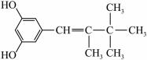；
(5) 根据 B 生成 C 的过程可知，可以由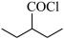和在氯化铝作用下 生成，而根据 E 生 H 的过程可知，经类似的反应可以得到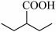 ，之后
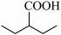再和 SOCl2 反应可得 ，所以合成路线为
。
13．( 1)间甲基苯甲酸(或 3- 甲基苯甲酸)
(2) 羧基、羰基 取代反应
(3)
或者

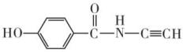
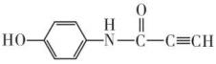
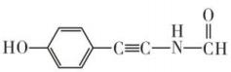

(4)
或
32

或
(5)
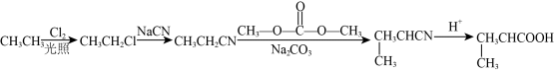

【分析】根据题干条件，A 转化为 B 发生取代反应，Cl 取代了甲基上的 H ，故此步反应条 件应为光照；B 转化为 C 的过程中，H 、O 个数均没有改变，多了 1 个 C 和 1 个 N ，少了一
个 Cl ，故可知 C 结构：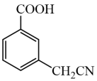 ，此步发生取代反应，-CN 取代了-Cl；同理， E 结构为：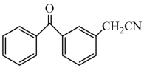 ，D 转化为 E 发生取代反应，苯环取代了-Cl；E
转化为 F 发生取代反应CH3 取代了 E 中 CH2 上的 H；F 转化为酮基布洛芬步骤中在H+ 条
件下可以将-CN 变为-COOH。
【详解】(1) 有机物 A 中甲基与羧基位置相间，且羧基为官能团，故命名为间甲基苯甲酸 或 3- 甲基苯甲酸；
(2) 酮基布洛芬的官能团名称为羧基、羰基；C 结构：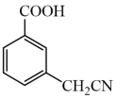 ，C 转化为 D，
氯原子取代了羟基，为取代反应；
(3) E 到 F 为取代反应，生成CH3 OCOOH ， CH3 OCOOH 和Na2 CO3 继续反应生成CO2 或

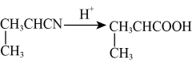

者NaHCO3 ；反应为

或者
(4) 根据条件，G 中含有苯环，并含有酚羟基、碳碳三键和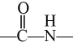结构，当 M 上 有 3 个不同取代基时，有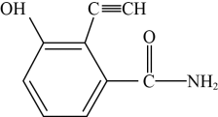等 10 种同分异构体以及
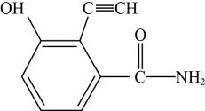等 10 种同分异构体。当 M 上有 2 种不同取代基时， 有以下 4 种情况(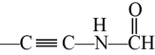和—OH)、(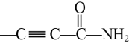和—OH)、 (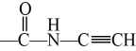和—OH) 、(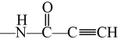和—OH) ，故共有 12 种。同分
异构体共有 32 种。
(5) 异丁酸结构简式为：，原料为乙烷，则反应过程中碳原子数增加；原料中有
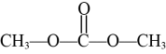 ，可根据题干过程逆推，比如产物中—COOH ，想要获得 —COOH，可以参照F 转化为酮基布洛芬步骤中在 H+条件下将—CN 转化为—COOH。故可

，同理可得出合成路线：
得出

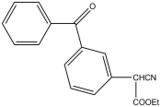
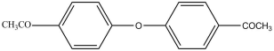
14．( 1)sp2 、sp3
(2)取代反应

(3)

(4)
(5)
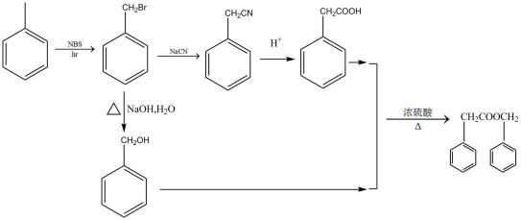

【分析】A 和 NBS 发生取代反应引入溴原子生成 B ，B 发生取代反应生成 C ，C 中支链上 发生取代生成 D ，D 发生取代引入甲基生成 E ，E 在酸性条件下加热生成F；
(1)
A 分子中苯环碳原子和羰基碳原子为 sp2 杂化， 甲基碳原子为 sp3 杂化；
(2)
B 的甲基中溴原子被-CN 取代生成 C ，反应为取代反应；
(3)
由分析可知，C 中支链上和 EtOCOOEt 发生取代生成 D ，D 的分子式为C18H15NO3 ，其结构

简式为；
(4)
F 中含有 2 个苯环，此外还有 4 个碳、1 个羰基、1 个羧基，其一种同分异构体含有苯环且 分子中含有 3 种不同化学环境的氢原子，则其对称性很好，该同分异构体的结构简式：

；
(5)
和 NBS 反应在甲基引入溴原子，再和 NaCN 反应引入氰基，酸化得到羧基；
和 NBS 反应在甲基引入溴原子，在氢氧化钠溶液中水解引入羟基；醇、酸酯 化得到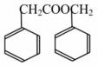；反应路线为：
。
15．( 1) 酮羰基、碳氯键 红外光谱法
(2)2— 甲基丙醛
(3)③

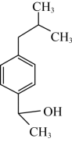
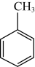
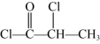
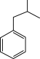
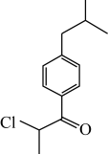
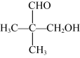
；

(4)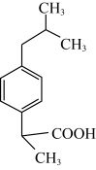+

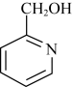

2
H SO
一Δ

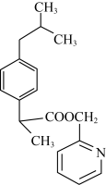

+H2O

(5)4 种

(6)

与 CH3CH=CH2 发生加成反应生成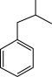，
【分析】 由有机物的转化关系可知，
则 A 为；氯化铝作用下
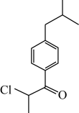 ，则 C 为

发生取代反应生成
与

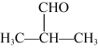

与 HCHO 在稀氢氧化钠溶

液中发生加成反应生成 ，则 D 为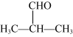；催化剂作用下

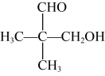
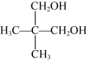
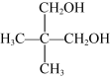
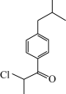
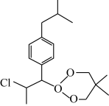
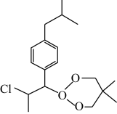
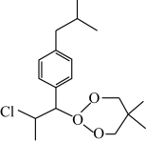
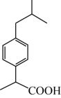
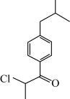
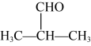

与氢气发生加成反应生成
与
，

在酸性条件下发生加成反应生成 ，则 G 为

经多步转化得到
；
。

【详解】(1) 由分析可知，C 的结构简式为 ，官能团为酮羰基、碳氯键，红
外光谱法能测定有机物分子中的官能团，则测定 C 中官能团的物理方法是红外光谱法，故 答案为：酮羰基、碳氯键；红外光谱法；

(2) 由分析可知，D 的结构简式为 ，名称为 2— 甲基丙醛，故答案为：
2— 甲基丙醛；
(3) ①由结构简式可知，布洛芬分子中含有的苯环一定条件下能与氢气发生加成反应，故
错误；
②由结构简式可知，布洛芬分子中含有的羧基能与碳酸钠反应生成二氧化碳气体，则 1mol 该物质与碳酸钠反应生成二氧化碳的质量为 1mol × ×44g/mol=22g ，故错误；
③苯环和羧基是平面结构，由结构简式可知，布洛芬分子中最多有 19 个原子共平面，故正 确；
答案第 14页，共 40页

④由结构简式可知，布洛芬分子中含有 1 个连有 4 个不同原子或原子团的手性碳原子，则 1mol 布洛芬分子中含有手性碳原子物质的量为 1mol ，故错误；
故选③；
(4) 由题意可知，在浓硫酸作用下，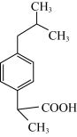与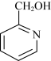共热发生酯化反应生成
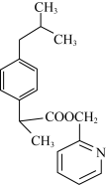和水，反应的化学方程式为
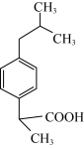+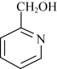H SO24一Δ +H2O ，故答案为：
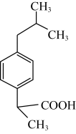+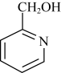H SO24一Δ 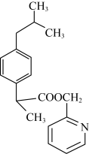+H2O；
(5) 布洛芬的同分异构体能发生水解反应，且水解产物之一能与氯化铁溶液发生显色反应，
能发生银镜反应说明与苯环相连的取代基为—OOCH，苯环上有三个取代基，苯环上的一氯

代物有两种说明布洛芬的同分异构体可以视作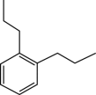和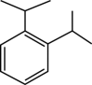分子中
苯环上的氢原子被—OOCH 取代所得结构，共有 4 种，故答案为：4；
(6) 由 N 与布洛芬的相对分子质量相差 28 可知，与乙酸酐发生取代反应生成
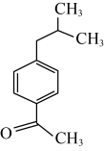 ，则 M 为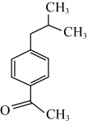；催化剂作用下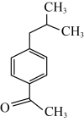 与氢气发生 加成反应生成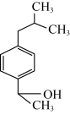 ，则 N 为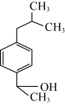；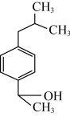与一氧化碳反应转化为
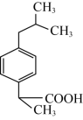故答案为：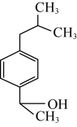。

NaCN
16．CH3CH3 —CH3CH2Cl

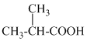

CH3CH2CN

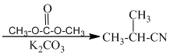

H+

【分析】A 与 Cl2 在光照条件下发生取代反应产生 B ，B 与 NaCN 发生取代反应产生

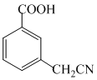
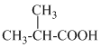
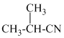
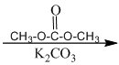
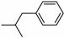
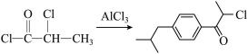

，C 与 SOCl2 在(C2H5)3NHCl 发生取代反应产生 D ： ，
D 与苯在 AlCl3 作用下反应产生E：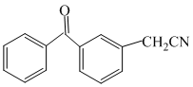，E 与
在 K2CO3 作用下发生取代反应产生 F ，F 与酸作用反应产生酮基布洛芬。

【详解】异丁酸结构简式为： ，以乙烷为原料，在反应过程中碳原子数增

加；原料中有 ，可根据题干过程逆推，比如产物中-COOH，想要获得-COOH，

可以参照 F 转化为酮基布洛芬步骤中在 H+条件下将-CN 转化为-COOH 。故可得出

一
H+ ，同理可得 CH3CH3 与 Cl2 在光照条件下发生取代反应

产生 CH3CH2Cl ，CH3CH2Cl 与 NaCN 发生取代反应产生 CH3CH2CN ，CH3CH2CN 与

在 K2CO3 作用下发生反应产生 ， 与 H+作用反

应产生 ，故以乙烷与碳酸二甲酯为原料合成异丁酸的一种合成路线为：

NaCN
H+
Cl
CH3CH3 —CH3CH2Cl
CH3CH2CN

。

17．( 1)羰基、氯原子
(2)2- 甲基丙醛

(3) + +HCl
(4)加成反应

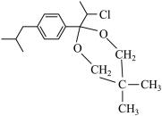

(5)
(6)2
(7)布洛芬含有羧基具有酸性，能与碱性物质发生反应

【分析】通过 C 的结构简式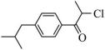及反应条件倒推 B 的结构简式为：
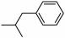 ，通过 B 的结构简式及反应条件的试剂判断 A 的结构简式为：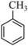；通过已 知反应进行类比，C 和 F 在氢离子的条件下反应生成 G ，G 的结构简式为：
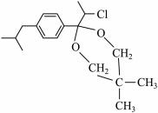 ；
【详解】(1) 根据 C 的结构式判断含有羰基和氯原子；故答案为羰基、氯原子；
(2) D 的官能团是醛基，根据系统命名法判断 D 的名称为 2- 甲基丙醛；故答案为：2- 甲基
丙醛；
(3) 根据 C 的结构简式与条件中的试剂判断 B 的结构简式为：；则该反应的 方程式为：+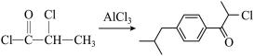+HCl；
(4) 根据 E 和 F 的结构简式中官能团的变化有醛基变为羟基，故发生了加成反应，故答案 为加成反应；
(5) 通过已知反应进行类比，C 和 F 在氢离子的条件下反应生成 G ，G 的结构简式为：

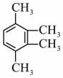
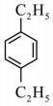
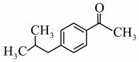
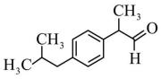
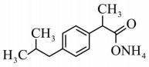
、
、
；
(6) 根据已知条件能发生银镜可能含有醛基或者酯基，根据水解及水解产物能使 FeCl3 溶 液发生显色反应，说明水解后生成酚类，故说明是甲酸某酯的异构体，根据苯环上有三个取 代基，且苯环上的一氯代物有两种，判断是非常对称，利用丙基的同分异构体有两种判断应
该为：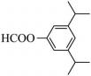 、 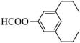故答案为 2 种；
(7) 根据布洛芬中含有羧基的官能团判断，布洛芬易与碱或碱性物质发生反应，故答案为： 布洛芬含有羧基具有酸性，能与碱性物质发生反应；
【点睛】此题考查有机推断题；根据已知信息进行类比，注意有机反应取决于官能团，利用
官能团进行推测。
18．( 1) 异丁苯(或 2- 甲基丙苯) 1

(2) 取代反应 酮羰基

+2 Ag(NH3 )2 OH ———)
(3)

+2Ag J +3NH3 + H2 O

(4) 4 | 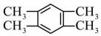 |  | 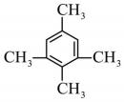 |  | (写出任  、

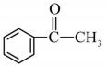
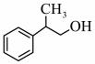
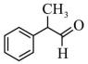
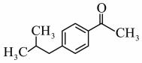

意一种)

(5)
ClCH COOC H
————————
2 2 5
C H ONa
2 5

———
H
2
Ni, △

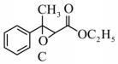

—————
①NaOH
②HCl

【分析】A 在 AlCl3 催化下和 CH3COCl 发生取代反应生成 B 为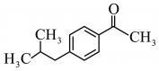，
B 和 ClCH2COOC2H5 、C2H5ONa 反应生成 C ，C 和 NaOH 发生碱性水解，然后 HCl 酸化生
成 D 为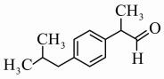 ，D 和银氨溶液反应生成布洛芬，据此解答。
(1)
A 的名称为异丁苯(或 2- 甲基丙苯) ，布洛芬分子中含有 1 个手性碳原子，如图星号所示
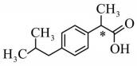。
(2)

A 在 AlCl3 催化下和 CH3COCl 发生取代反应生成 B 为
；B 中
所含官能团的名称为酮羰基。
(3)
D 为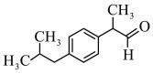 ，D 与银氨溶液反应的化学方程式为

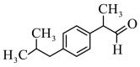
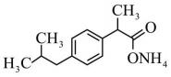
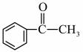
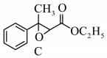

+2 Ag(NH3 )2 OH ———)
。

(4)
苯环上的一氯代物只有一种，说明该物质只有一种类型的氢原子，A 为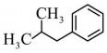 ，
其符合条件的同分异构体有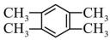 、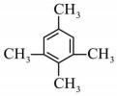 、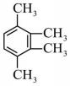、
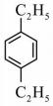(写出任意一种) ，共四种。
(5)
以苯乙酮(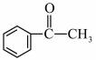)和ClCH2 COOC2 H5 为原料合成 2-苯基- 1-丙醇 (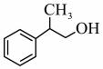) ，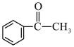和 ClCH2COOC2H5 、C2H5ONa 反应生成 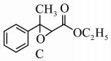 ，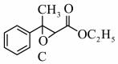先发生碱性水解，然后 HCl 酸化生成
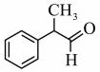，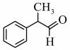和 H2 发生还原反应生成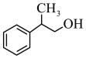，具体合成路 线为

ClCH COOC H
①NaOH
————————)
—————)
2 2 5
②HCl
C H ONa
2 5

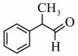
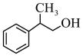
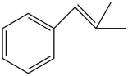
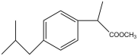
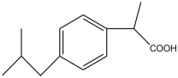
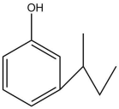
碳碳双键、酯基

———
H
2
Ni, △
。

19．( 1)甲苯
(2) 加成反应

(3)

+H2O —
(4)
+CH3OH

(5)
(6)
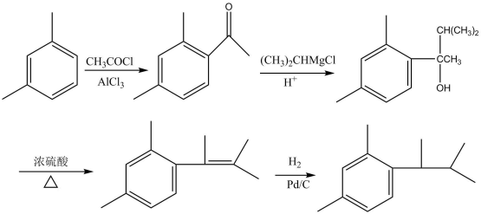

【分析】根据 F 的结构可知 A 中应含有苯环，A 与氯气可以在光照条件下反应，说明 A 中 含有烷基，与氯气在光照条件下发生取代反应，A 的分子式为 C7H8 ，则符合条件的 A 只能

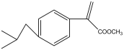
是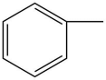；则 B 为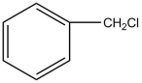 ，B→C→D 发生已知①的反应，所 以 C 为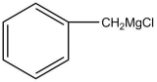，D 为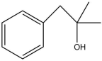；D 中羟基发生消去反应生 成 E ，则 E 为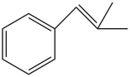或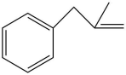；E 与氢气加成生成 F，F
中羰基变为羟基发生加成反应生成 G ，G 在浓硫酸加热的条件下羟基发生消去反应生成 H，
则 H 为 ，H 与氢气加成生成 I ，则 I 为

，I 中酯基水解生成 K ，以此分析。
(1)
由上述分析可知 A 为甲苯；
(2)

E 到 F 中碳碳双键变为单键，为加成反应；H 为 ，其官能团为
碳碳双键、酯基；
(3)

E 的分子中含有两个甲基，则 E 的结构简式为 ；
(4)

I 到 K 的过程中酯基发生水解，方程式为+H2O — 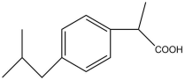+CH3OH；
(5)
D 为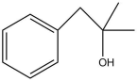 ，其同分异构体满足：
①能与 FeCl3 溶液发生显色反应说明含有酚羟基；
②分子中有一个手性碳原子，说明有一个饱和碳原子上连接 4 个不同的原子或原子团；
③苯环上有处于间位的 2 个取代基；满足条件的同分异构体为：；
(6)
根据观察可知需要在间二甲苯的苯环上引入一个支链，根据已知②可知 CH3COCl/AlCl3 可以
在苯环上引入支链-COCH3，之后的流程与 C 到 F 相似，参考 C 到 F 的过程可知合成路线为：
。
20．( 1)芳香烃

(2)

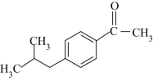

28

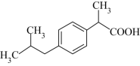

+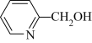浓HSO24一Δ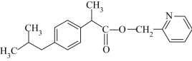 +H2O
(3) 碳碳双键 Q 能够发生水解反应、消去反应、加聚反应：布洛芬能发生中和反应
(4) NaOH 水溶液 CH2 =CHCH3 +Cl2 —高温——CH2 =CHCH2Cl+HCl

【分析】(2) A 和(CH3CO)2O 在酸的条件下发生取代反应得到 B 为
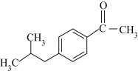 ，B 在催化剂作用下被氢气还原得到 D ，D 在催化剂作用下 和 CO 反应得到布洛芬；
(4) E 的分子式为 C3H6 ，根据 X 的分子式和转化关系，推出E 为丙烯，丙烯和氯气在高温 下发生甲基上的取代反应得到 F 为 CH2=CHCH2Cl ，CH2=CHCH2Cl 和 HOCl 发生加成反应 得到 X 为 CH2ClCH(OH)CH2Cl 或 CH2ClCHClCH2OH，由 X 的结构简式和 Y 的分子式可知， X一Y 发生的是水解反应，试剂 a 是 NaOH 水溶液，据此分析解答。
(1)
由 A 的结构简式可知，该有机物为含有苯环的烃，则属于芳香烃，故答案为：芳香烃；
(2)
①由分析可知，B 的结构简式是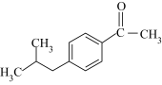 ，故答案为：
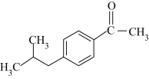 ；

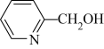
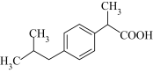
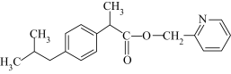

②对比 D 与布洛芬的结构简式可知，D 转化为布洛芬时，分子中增加了一个 CO 原子团，
则二者相对分子质量相差 28 ，故答案为：28；
③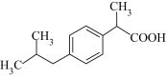中含有羧基， 含有羟基，在浓硫酸加热条

件下二者发生酯化反应生成酯和水，反应的化学方程式为

浓H2SO4
+
一
Δ

+H2O ，故答案为：

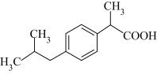
+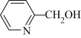 浓HSO24一Δ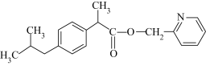 +H2O；
(3)
①分析 Q 的结构，该分子中含有酯基、羟基和碳碳双键，其中含有的碳碳双键能使其发生 加聚反应，故答案为：碳碳双键；
②Q 中含有酯基、羟基和碳碳双键，能够发生水解反应、消去反应、加聚反应；布洛芬中含 有的官能团为羧基，能发生中和反应，故答案为：Q 能够发生水解反应、消去反应、加聚反 应；布洛芬能发生中和反应；
(4)
①由分析可知，X 为 CH2ClCH(OH)CH2Cl 或 CH2ClCHClCH2OH，X一Y 发生的是水解反应， 试剂 a 是 NaOH 水溶液，故答案为：NaOH 水溶液；
②E 为 CH2=CHCH3 ，E→F 发生取代反应，在高温条件下，Cl 原子取代甲基上的 H 原子， 反应的化学方程式为CH2 =CHCH3 +Cl2 —高温——CH2 =CHCH2Cl+HCl ，故答案为：
CH2 =CHCH3 +Cl2 —高温——CH2 =CHCH2Cl+HCl 。
21．( 1) 间甲基苯甲酸(或 3— 甲基苯甲酸) 氯气，光照

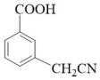
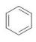
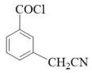
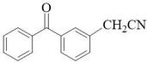
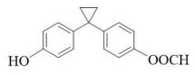
(2) 羧基、氯原子 取代反应

(3)

—AlCl——3
(4)
+
+HCl

(5) 10

【分析】 由有机物的转化关系可知，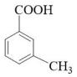在光照条件下与氯气发生取代反应生成 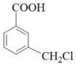 ，与氰酸钠发生取代反应生成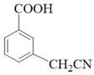 ，则 C 为； 一定条件下与 SOCl2 发生取代反应生成 ，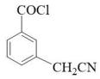在氯化铝作用下与苯发生取代反应生成
，则 E 为；

在碳酸钾作用下与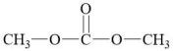反应生成
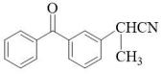 ，酸性条件下发生水解反应生成
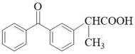 。
(1)
由结构简式可知，有机物 A 的名称为间甲基苯甲酸(或 3— 甲基苯甲酸)；由分析可知，反应
①为在光照条件下与氯气发生取代反应生成和氯化氢，故答 案为：间甲基苯甲酸(或 3— 甲基苯甲酸)；氯气，光照；
(2)

由结构简式可知，有机物 B 的官能团为羧基、氯原子；由分析可知，反应②为
与氰酸钠发生取代反应生成和氯化钠，故答案为：羧基、氯原子；取代反
应；
(3)
由分析可知，有机物 C 的结构简式为 ，故答案为：；
(4)

由分析可知，D→E 的反应为在氯化铝作用下与苯发生取代反应生成
和氯化氢，反应的化学方程式为
+ —AlCl——3 +HCl ，故答案为：
+ —AlCl——3 +HCl；
(5)
酮基布洛芬的同分异构体 M 是苯的二元取代物，分子中含有两个苯环，且两个取代基均在
苯环的对位，遇氯化铁溶液显紫色，能发生银镜反应，1molM 最多与 3mol 氢氧化钠反应说
明分子中含有酚羟基和甲酸酚酯基，两个苯环的结构为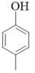和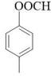 ，连接这两个
苯环的烃基结构可能为—CH=CH2CH2—、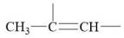、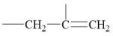、 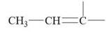 、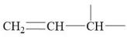 、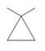 、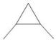 ，前三种
因为连接两个基团的结构不对称各有两种结构，所以能形成 6 种结构，后四种由于基团对称 各形成一种，所以能形成 4 种结构，故符合条件的 M 的同分异构体共有 10 种，其中不能与
溴水发生加成反应的同分异构体的结构简式为 ，故答案

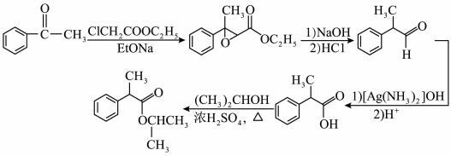

为：10；
。
22．( 1) 甲苯 加成反应
(2) HCl 酯基、醚键
(3)银氨溶液或者新制 Cu(OH)2 悬浊液
(4)D
(5) 10 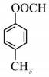 ，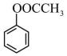

(6)

【分析】A 和丙烯发生加成反应生成 B ，B 发生取代反应生成 C ，C 发生取代反应生成 D， D 经过和 NaOH 、HCl 等反应，最终生成 E ，E 被氧化、再酸化得到 F。
(1)
根据 A 的结构得到 A 的名称是甲苯， 根据 A 和 B 的结构得到 A 生成 B 的反应类型为加成 反应；故答案为： 甲苯；加成反应。
(2)
C 生成 D 的方程式可表示为： C+C1CH2COOC2H5= D+Y ，根据结构和质量守恒分析该反应 是取代反应，因此化合物 Y 的化学式为 HCl ，D 中所含官能团的名称是酯基、醚键；故答 案为：HCl；酯基、醚键。
(3)
E 到 F 是醛基被弱氧化剂氧化，一般是醛基和银氨溶液或者新制 Cu(OH)2 悬浊液反应，因此 试剂 X 可能是银氨溶液或者新制 Cu(OH)2 悬浊液；故答案为：银氨溶液或者新制 Cu(OH)2

悬浊液。
(4)
A 、B 、C 都不含有手性碳原子，D 含有 2 个手性碳原子，E 、F 都含有 1 个手性碳原子，因 此 A →F 中含有手性碳原子最多的物质是D；故答案为：D。
(5)
G 是比 F 少5 个 CH2 的芳香族化合物，则 G 含有 8 个碳原子，F 为酸，根据苯环上的取代 基无环状结构；能与自身 2 倍物质的量的 NaOH 反应，说明 G 的同分异构体中含有酚酸酯 和甲基，或者是两个酚羟基和一个−CH=CH2 ，或者是−OOCCH3 ；当是酚酸酯和甲基时，有 邻、间、对三种；当是两个酚羟基和一个−CH=CH2 时，两个酚羟基在邻位，有 2 种结构， 当两个酚羟基在间位，有 3 种结构，当两个酚羟基在对位，有 1 种结构；当是−OOCCH3 时， 有 1 种结构，因此 G 的同分异构体中，同时满足条件的有 10 种；其中核磁共振氢谱有四组
峰，峰面积之比为 3 ： 2 ： 2 ： 1 的结构简式为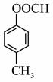 、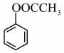；故答案为： 10； 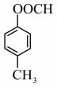 、。
(6)
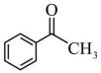与 ClCH2COOC2H5 在 EtONa 作用下反应生成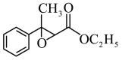，
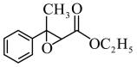在第一步 NaOH ，第二步 HCl 作用下生成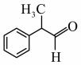 ，
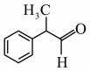在银氨溶液作用下反应、再酸化生成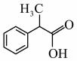 ，和

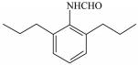
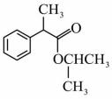
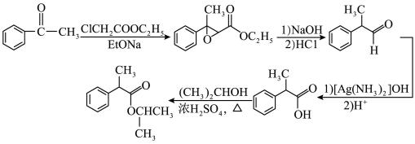
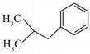
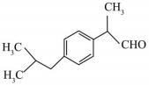
、
、
、

(CH3)2CHOH 在浓硫酸作用下发生酯化反应生成 ，其合成路线为：

；故答
案为：

。
23．( 1)CD

(2)
(3)
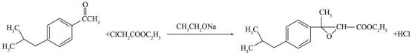

(4) | 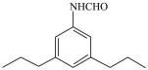 |  | 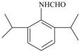

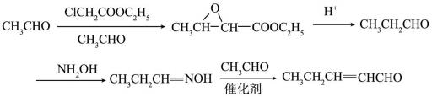
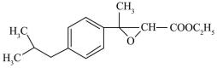
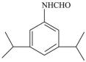

(5)

【分析】通过对比 A 、 C4 H9 Cl 和 B 的分子式，可初步推断流程A B 发生的是取代反应，
再结合 C 的结构简式可推断出C4 H9 Cl 为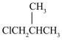 ；依据流程C D ，结合题目信息反

应① ，可推断出D 为 ；依据流程 E F ，结合题

目信息反应②，可逆向推断出E 为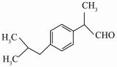 ；依据流程F G 布洛芬 ，

结合 FC13H18NO 和 GC13H17N 的分子式，由 F 和布洛芬向中间推导，推断出 G 为
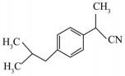 ；
(1)
C4 H9 Cl 为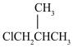 ，而同碳上的甲基上的氢等效，所以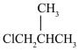 中有三种氢，
核磁共振氢谱有 3 组峰，A 正确；
D 为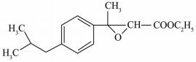 ，官能团有酯基

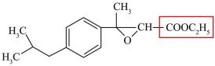
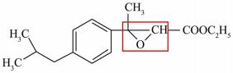
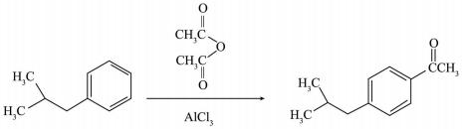
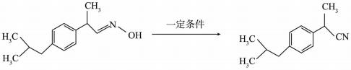

和醚键

，B 正确；

B C 为
，是

取代反应， F G 为

，是消去

反应，二者反应类型不同，C 错误；
布洛芬为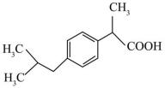 ，分子中只含有 C、H、O 三种元素，而 O 不影响
不饱和度，数出布洛芬分子中的C 原子数为 13 ，O 原子数为 2 ，不饱和为 5 ，则 H 原子数 目为2 13+ 2 5 2 = 18 ，由此确定布洛芬的分子式为C13H18O2 ，D 错误；
故答案为 CD；
(2)
通过对比 A 、 C4 H9 Cl 和 B 的分子式，可初步推断流程A B 发生的是取代反应，再结合 C

的结构简式可推断出C4 H9 Cl 为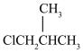 ，继而可以确定 B 为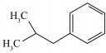 ；

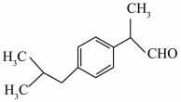
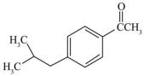
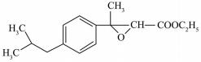
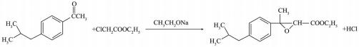
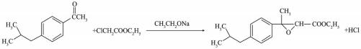
；
；
依据流程E F ，结合题目信息反应② ，可逆向推断出E 为

；

故答案为 | 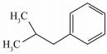 |  | 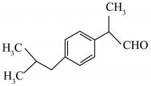

(3)

C 为 ，依据流程C D ，结合题目信息反应① ，可推断出D 为

，则 C D 的化学日用瓷方程式为

；

故答案为

；

(4)
F 为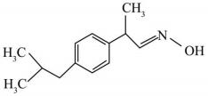

，除苯环外只有一个不饱和度，而条件①含有

-NH-CHO 结构利用了这一不饱和度，条件②要求氮原子与苯环直接相连，对结构进行了一
定的限制，结合条件①和② ，可以确定苯环上的其中一个取代基为-NH-CHO；条件③苯环

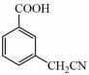
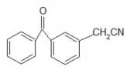
(3)
+HCl

上有三个取代基且苯环上一氯代物有两种表明书写的同分异构体有一定的对称性，即苯环上
另外两个取代基相同且处于对称位置，由此可以写出 F 的同分异构体如下
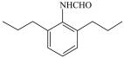 、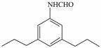 、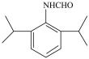 、
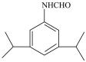 ；
故答案为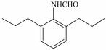 、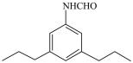 、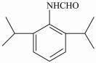 、 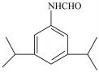 ；
(5)
比较原料CH3CHO 和产物CH3 CH2 CH=CHCHO ，结合题目信息反应③ ，可以逆向推断出需 要利用CH3CHO 和CH3 CH2 CH=NOH来合成CH3 CH2 CH=CHCHO ，而原料只有CH3CHO ， 结合题目中的流程C D E F ，可利用CH3CHO 制备得到CH3 CH2 CH=NOH ，所以完
整合成路线如下
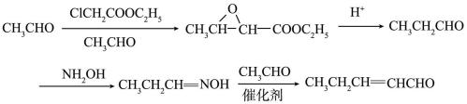
24．( 1) 间甲基苯甲酸或 3- 甲基苯甲酸 取代反应
(2)AC

+

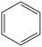

一
AlCl3

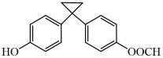
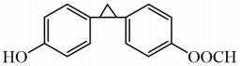
Cl2 NaCN

(4)
(5)C2H6 一 CH3CH2Cl 一 光照
CH3CHCOOH

或  CH3CH2CN | H3COOCH3一  K CO  2 3 | H+  CH3 CH3CHCN一 CH3

【分析】根据题干条件，A 转化为 B 发生取代反应，Cl 取代 H 原子，此处条件为光照；B
转化为 C 的过程为多了 C、N ，少了 Cl ，可知 C 的结构简式为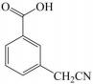 ，此处为取代 反应；同理 E 的结构式为：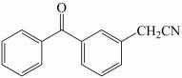 ，D 转化为 E 发生取代反应；E
转化为 F 发生取代；F 转化为目标产物时在酸性条件下将-CN 转化为-COOH，据此分析解题。 (1)
有机物 A 中甲基与羧基位置相间，且羧基为官能团，故命名为间甲基苯甲酸或 3- 甲基苯甲 酸；根据分析可知反应③的反应类型为取代反应；
(2)
A.有机物 B 中碳原子杂化方式有 sp2、sp3 两种，苯环与羧基上的 C 为 sp2 杂化，-CH2Cl 中的 C 为 sp3 杂化，A 正确；
B.有机物 B 最多 16 个原子共平面，-CH2Cl 中的 H 一定不共面，B 错误；
C. 1mol 有机物 B 最多与 2mol 氢氧化钠溶液反应，因为含有-COOH 、-CH2Cl ，C 正确；
D.有机物 B 的核磁共振氢谱图显示有 3 组峰，苯环上的 H ，-COOH 、-CH2Cl 上的 H ，D 错 误；
故选 AC；
(3)
D 与苯发生取代反应生成 E ，D→E 反应的化学方程式为

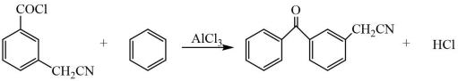

；
(4)
①分子中含有两个苯环，且两个取代基均在苯环的对位；
②遇 FeCl3 溶液显紫色，说明含有酚羟基；
③能发生银镜反应，说明含有醛基；
④1mol M 最多与3mol NaOH 反应；
⑤不能与溴水发生加成反应，说明不含双键，
符合要求的结构为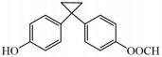或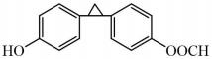 ；
(5)
CH3CH2CN 发生 E 生成 F 、 F 生成酮基布洛芬的反应得到异丁酸，乙烷和氯气发生取代反
应生成氯乙烷，氯乙烷和 NaCN 发生 B 生成 C 类型的反应得到 CH3CH2CN，其合成路线为：
C2H6 Cl2一 CH3CH2Cl 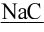N一 CH3CH2CNH3COOCH3一 CH3 CH3CHCN CH3
K CO
光照 2 3
CH3CHCOOH；
25．( 1) 甲苯 取代反应 酯基
(2)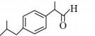+2Cu(OH) 2 + NaOH — 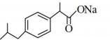
+Cu O +3H O
2 2
(3)ABCD
(4) 14 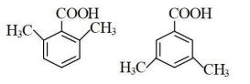
(5)

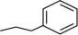
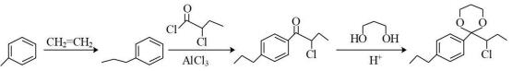

【分析】甲苯和丙烯发生加成反应生成 B，B 和 CH3CH2CHClCOCl 发生取代反应生成 C，C
中的羰基发生加成反应生成 D ，F 中的醛基发生氧化反应酸化后转化为羧基，据此解答。
( 1)
根据 A 的结构简式可判断化学名称为甲苯，B 和 CH3CH2CHClCOCl 发生取代反应生成 C， B→C 的反应类型为取代反应，根据 E 的结构简式可判断 E 中含氧官能团名称为酯基； (2)
F 发生反应①是醛基的氧化反应，反应的化学反应方程式为
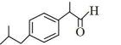+2Cu(OH) 2 + NaOH — 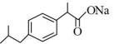 +Cu2 O +3H2 O 。
(3)
根据合成路线可判断BHC 工艺比Boots 合成路线的优点是合成路线简单，步骤少，使用溶剂 少，原子利用率高，三废少，符合绿色化学思想，第一步反应的副产物为乙酸可回收使用， 答案选 ABCD；
(4)
芳香族化合物 H 是 G 的同系物，其相对分子质量比 G 少 56，即少了4 个“CH2” ,则 H 的分子
式为C9 H10O2 ，符合条件的同分异构体有 14 种,其中一取代 2 种，取代基分别是－ CH2CH2COOH 或－CH(CH3)COOH，如果含有 2 个取代基，应该是甲基和－CH2COOH 或乙 基和羧基，均有邻间对三种，即二取代 6 种，如果含有 3 个取代基，分别是 2 个甲基和 1
个羧基，则三取代 6 种；其中核磁共振氢谱有四组峰，峰面积之比为 6 ∶2 ∶ 1 ∶ 1 的结构简
式为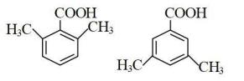。
(5)
根据Boots 的合成信息，首先甲苯和乙烯发生加成反应生成 ，然后参考流程图

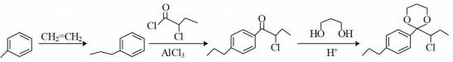

生成 C 和 D 的过程即可，所以以甲苯为原料制备

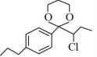

的合成路线为

。

